Информация об эпизоотической ситуации по гриппу птиц на территории Российской Федерации
05.10.2022
Государственная ветеринарная служба Восточного и Юго-Восточного административных округов города Москвы информирует о сохраняющейся неблагополучной эпизоотической ситуации по высокопатогенному гриппу птицу на территории Российской Федерации, в том числе на территории близлежащих к г. Москве субъектах Центрального федерального округа: Ивановская, Калужская, Рязанская, Белгородская, Курская, Ярославская области.

С начала 2022 года на территории страны зарегистрировано 49 вспышек гриппа птиц: среди домашней птицы в личных подсобных хозяйствах граждан - 40 очагов, на крупных птицеводческих предприятиях - 5 очагов, среди дикой птицы - 4 очага.

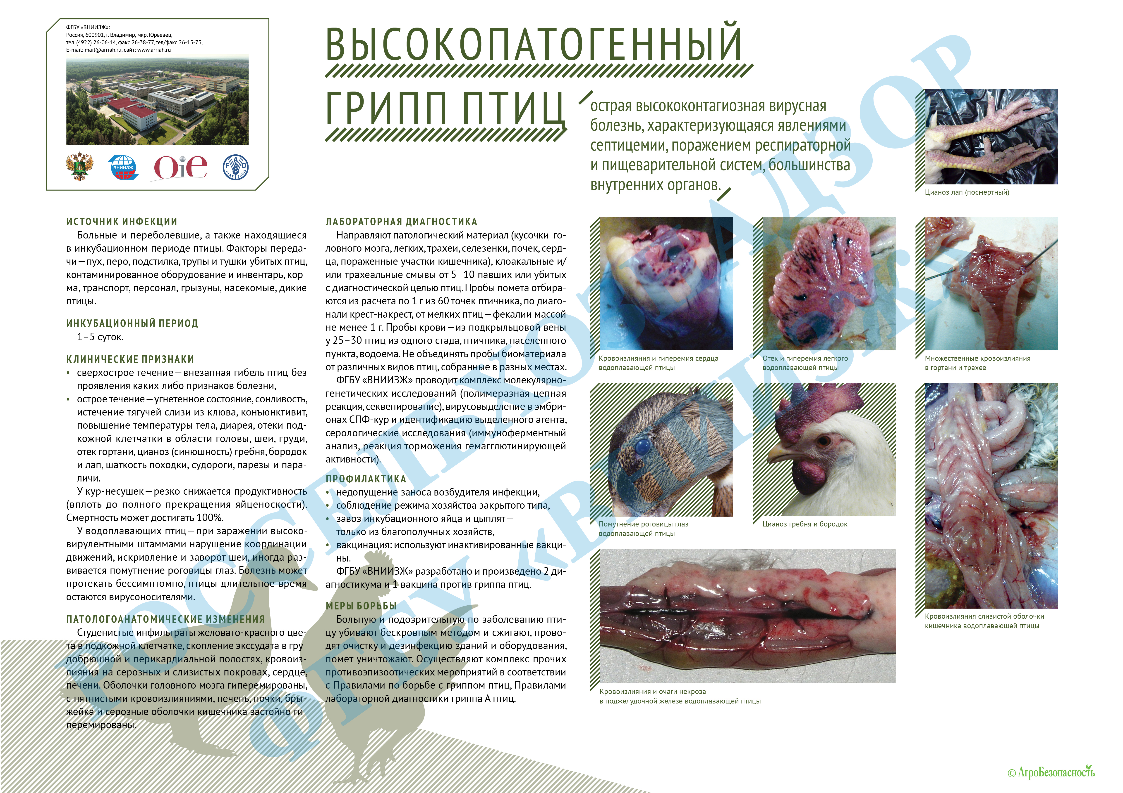

Адрес страницы: http://vostochniy.mos.ru/the-state-veterinary-service/detail/11089142.html
Управа района Восточный города Москвы

